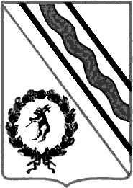

Администрация Тутаевского муниципального округа

ПОСТАНОВЛЕНИЕ

от 20.02.2026 № 172-п
г. Тутаев

О создании согласительной комиссии
по согласованию местоположения
границ земельных участков при выполнении
комплексных кадастровых работ
в период с 01.01.2026 по 31.12.2026
в отношении объектов недвижимости,
расположенных на территории
Тутаевского муниципального округа

В соответствии с Земельным кодексом Российской Федерации, Федеральным законом № 221-ФЗ от 24.07.2007 «О кадастровой деятельности», Администрация Тутаевского муниципального округа

ПОСТАНОВЛЯЕТ:

1. Создать согласительную комиссию по согласованию местоположения границ земельных участков при выполнении комплексных кадастровых работ в период с 01.01.2026 по 31.12.2026 в отношении объектов недвижимости, расположенных на территории Тутаевского муниципального округа.
2. Утвердить состав согласительной комиссии по согласованию местоположения границ земельных участков при выполнении комплексных кадастровых работ на территории Тутаевского муниципального округа (приложение к настоящему постановлению).
3. Контроль за исполнением настоящего постановления возложить на начальника управления муниципального имущества и земельных отношений Администрации Тутаевского муниципального округа Петрову А.Е.
4. Настоящее постановление вступает в силу со дня его официального опубликования.

Глава Тутаевского
муниципального округа О.В. Низова

